Java程序在k8s中引起的问题

<https://zhuanlan.zhihu.com/p/370241822>

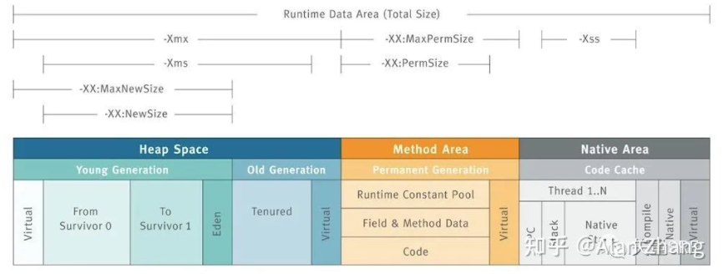

容器内存 Request >= 1.25 * JVM 最大堆内存 ；

容器内存 Limit >= 2 * JVM 最大堆内存；

<https://www.shuzhiduo.com/A/obzbQKDVdE/>

## 排查工具

### **Arthas**

我们这边使用了阿里的Arthas ，它是Alibaba开源的Java诊断工具。当你遇到以下类似问题而束手无策时，Arthas可以帮助你解决：

这个类从哪个 jar 包加载的？为什么会报各种类相关的 Exception？

我改的代码为什么没有执行到？难道是我没 commit？分支搞错了？

遇到问题无法在线上 debug，难道只能通过加日志再重新发布吗？

线上遇到某个用户的数据处理有问题，但线上同样无法 debug，线下无法重现！

是否有一个全局视角来查看系统的运行状况？

有什么办法可以监控到JVM的实时运行状态？

怎么快速定位应用的热点，生成火焰图？

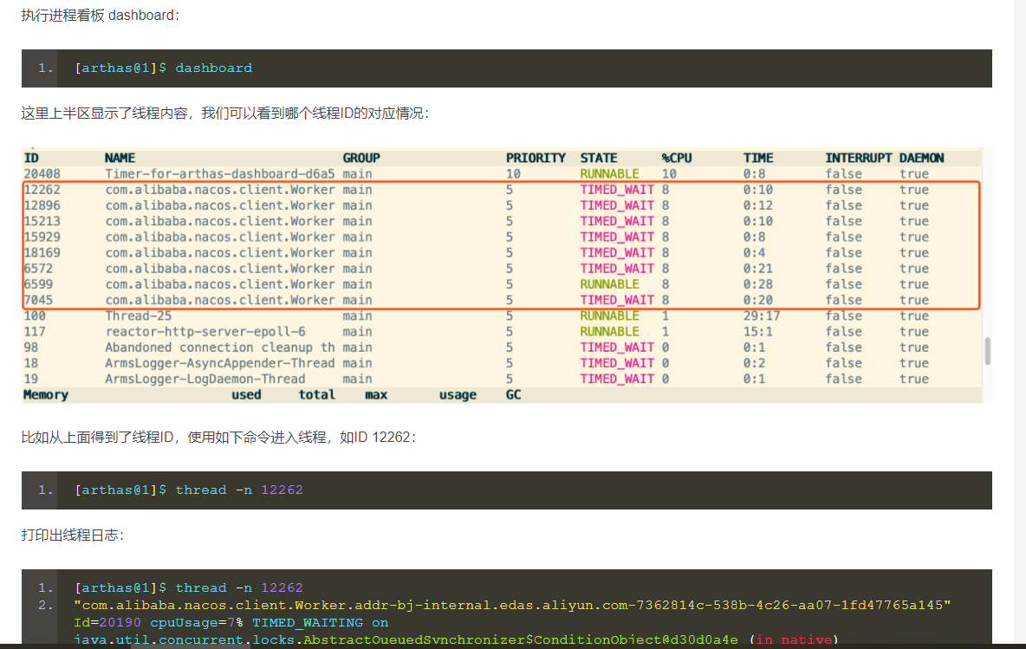

# **一次 K8S 容器内存占用居高不下的排查案例**

<https://www.infoq.cn/article/hzzubuo0mj7o91ogpb2m>

<https://cloud.tencent.com/developer/article/1729715>

